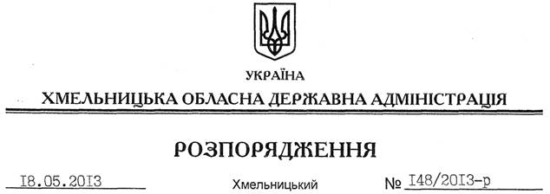

Про затвердження Положення про Департамент екології та природних ресурсів обласної державної адміністрації

На підставі статей 5, 6 Закону України “Про місцеві державні адміністрації”, на виконання розпорядження голови обласної державної адміністрації від 16.05.2013 № 147/2013-р “Про утворення Департаменту екології та природних ресурсів обласної державної адміністрації”, постанови Кабінету Міністрів України від 26.09.2012 № 887 “Про затвердження Типового положення про структурний підрозділ місцевої державної адміністрації”:
1. Затвердити Положення про Департамент екології та природних ресурсів обласної державної адміністрації (додається).
2. Контроль за виконанням цього розпорядження покласти на заступника голови обласної державної адміністрації В.Галищука.

Голова адміністрації В.Ядуха

